* LK2 ТИП VDO * Система и индикатор уровня в баке CD: 4500000140 12/24 В. Индикатор уровня

ОТВЕРСТИЕ В ПАНЕЛИ УПРАВЛЕНИЯ 50 мм.

ОТВЕРСТИЕ ДЛЯ ДАТЧИКА 38/40 мм.
Для установки датчика на бак для отходов используйте диск диаметром 48/50 мм. цилиндрическую пилу.

Комбинация комбинация
печатная плата цветные провода / зонды
цветные провода
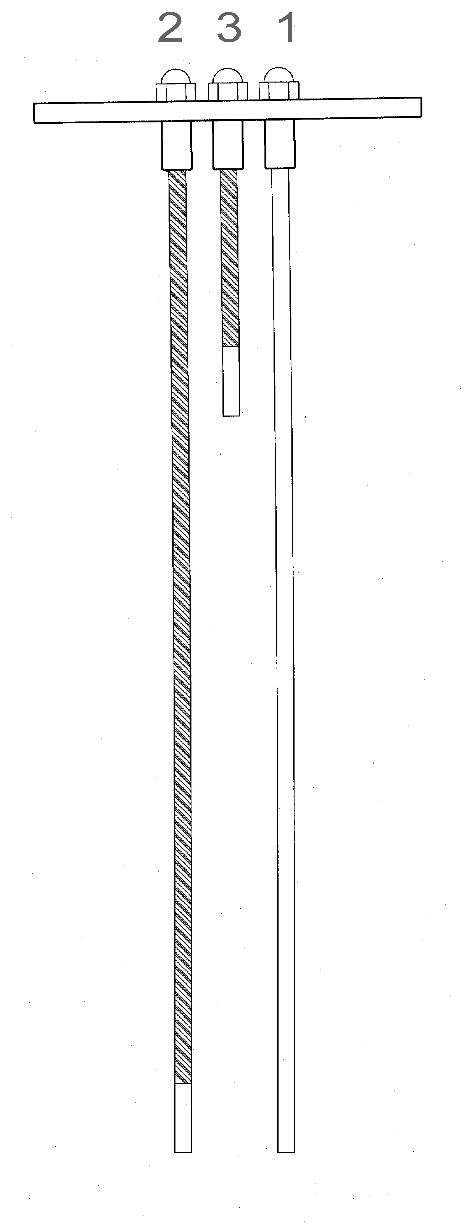2

БЕЛЫЙ длинный зонд = общий
СИНИЙ /ЗЕЛЕНЫЙ средний зонд = половина бака
ЖЕЛТЫЙ короткий зонд = полный бак
Черный - аккумулятор
Красный + аккумулятор

Светодиоды панели управления

Красный светодиод = полный бак
Желтый светодиод = половина бака
Зеленый светодиод = питание (включен)
Цветовые обозначения относятся к полному комплекту (панель управления, провода и клеммы), стандартная длина которого составляет 3,5 метра.
ПРЕДУПРЕЖДЕНИЕ: не допускайте короткого замыкания боковых стержней с центральным.

